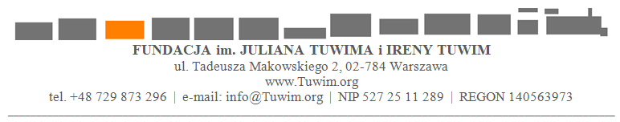

FORMULARZ DLA PRODUCENTA PŁYTY
Dotyczy umowy o zezwolenie na pierwsze utrwalenie na nośniku dźwięku CD lub dźwięku i obrazu DVD utworów słownych autorstwa Ireny Tuwim, w tym utworów słownych w połączeniu z muzyką

Dane producenta
pełna nazwa, adres, gdzie przedsiębiorstwo jest zarejestrowane, numer KRS lub innego rejestru, numer NIP
Dla osoby fizycznej, nie prowadzącej działalności gospodarczej, proszę podać imię, nazwisko, adres zamieszkania, nr PESEL.
Kto w imieniu producenta będzie umowę podpisywał
imię i nazwisko, funkcja
Przy zarejestrowanej reprezentacji łącznej proszę podać wymaganą liczbę nazwisk reprezentantów. Ew. pełnomocnictwa powinny być podpisane przez ww. osobę/osoby
Tytuły Utworów Słownych
Jeśli jakikolwiek z Utworów Słownych jest opracowaniem utworu pierwotnego autorstwa innego autora, proszę podać rodzaj opracowania (adaptacja, przekład, inny rodzaj – jaki?) oraz imię i nazwisko autora utworu pierwotnego oraz tytuł, a w przypadku przekładu również jego język.

Tytuł płyty CD/DVD

Zawartość płyty
Odczytanie Utworów Słownych / ich opracowania, połączenie z muzyką w utwory słowno-muzyczne, inne wykorzystanie – jakie?
Czy na płycie znajdą się również utwory innych autorów?
Jeśli tak, proszę podać, ile i jakich autorów
Imię i nazwisko kompozytora
Również w przypadku, gdy Utworom Słownym towarzyszy muzyka wyłącznie jako tło wykonania Utworów Słownych

Imię i nazwisko osoby wykonującej
Utwory Słowne / słowno-muzyczne
Czas trwania Utworów Słownych na płycie

Autor ilustracji/opracowania graficznego okładki płyty
Czy płycie będzie towarzyszyć booklet?
Jeśli tak, to czy jego zawartość będzie taka sama jak zawartość płyty?
Nakład płyty

CENA zbytu netto

Rekomendowana CENA detaliczna netto

Dystrybucja

Data oraz imię i nazwisko osoby wypełniającej formularz
2024-01-01

